UBND QUẬN CẦU GIẤY  TRƯỜNG THCS MAI DỊCH  ĐỀ SỐ 01 | ĐỀ KIỂM TRA HỌC KÌ II  Năm học 2016 – 2017  Môn: Toán - Lớp: 6  Thời gian: 90 phút
Họ và tên:……………………………………………… Lớp: ………… SBD: ……………

Phần I: Trắc nghiệm khách quan (2,0 điểm)
Em hãy viết vào bài làm chữ cái đứng trước phương án mà em chọn
Câu 1. Kết quả của phép tính 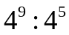là:
- 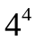 | - 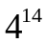 | - 4 | - 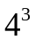
Câu 2. Tổng 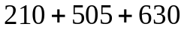 chia hết cho số nào sau đây?
- 2 | - 3 | - 5 | - 9
Câu 3. Kết quả khi sắp xếp các số −99;−4; 5; 7;−98 theo thứ tự giảm dần là:
- −99; −98; 7; 5; −4  - −99; −98; 7;−4; 5 | - 7; 5;−4; −99; −98  - 7; 5;−4; −98; −99
Câu 4. Cho OA = 4cm; AB = 6cm, OB = 2cm. Khi đó:
- Điểm A nằm giữa 2 điểm O và B  - Điểm O nằm giữa 2 điểm A và B | - Điểm B nằm giữa 2 điểm O và A  - Trong 3 điểm O, A, B không điểm nào nằm giữa2 điểm còn lại.
Phần II: Tự luận ( 8,0 điểm)
Bài 1 (1,5 điểm): Thực hiện phép tính (tính nhanh nếu có thể) :
a) 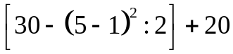
b) 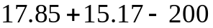
c) 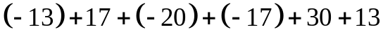
Bài 2(1,5 điểm): Tìm x
a) 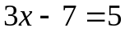
b) 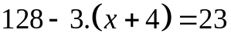
c) 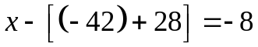
Bài 3( 2,0 điểm): Số sách của trường Bế Văn Đàn đem ủng hộ các bạn vùng bão lụt trong khoảng từ 900 đến 1000. Biết số sách đó khi bó thành các bó 12, 15, 32 quyển đều vừa đủ không thừa quyển nào. Tìm số sách mà trường Bế Văn Đàn đã đem ủng hộ?
Bài 4(3,0 điểm): Trên tia Ax vẽ hai điểm B và C sao cho AB = 3cm, AC = 6cm.
a) Trong ba điểm A, B, C điểm nào nằm giữa hai điểm còn lại? Vì sao?
b) Tính độ dài đoạn thẳng BC.
c) Điểm B có là trung điểm của đoạn thẳng AC không? Vì sao?
d) Vẽ tia Ay là tia đối của tia Ax. Vẽ điểm D trên tia Ay sao cho AD = 2cm. Tính độ dài đoạn thẳng BD.
Bài 5( 0,5 điểm):
Cho
Tìm chữ số tận cùng của tổng A?

__________ HẾT __________
BIỂU ĐIỂM, HƯỚNG DẪN CHẤM MÔN TOÁN – LỚP 6
Học kì I, năm học 2016 – 2017
Phần I. Trắc nghiệm
Mỗi câu đúng được 0,5 điểm.
 | Câu 1 | Câu 2 | Câu 3 | Câu 4
Đáp án | A | C | D | B
Phần II. Tự luận
Bài | Hướng dẫn chấm | Điểm
1 | 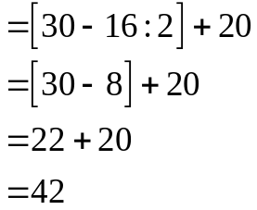 | 0,25  0,25
1 | 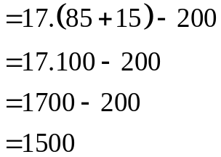 | 0,25  0,25
1 | - 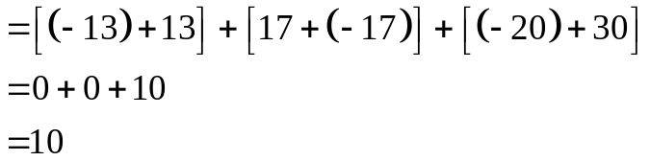 | 0,25  0,25
2 | 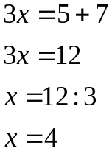 | 0,25  0,25
2 | Tìm được  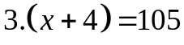  Tìm được  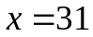 | 0,25  0,25
2 | 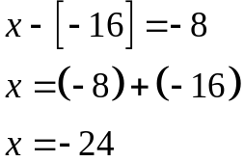 | 0,25  0,25
3 | Gọi số sách ủng hộ của trường là a (a ä N*) và 900 < a < 1000 | 0,25
3 | Khi bó thàng bó 12, xếp hàng 15, xếp hàng 32 quyển thì đều vừa đủ  => a chia hết cho 12,15, 32 | 0,25
3 | a ∈ BC(12, 15, 32) | 0,25
3 | Tìm BCNN(15; 20; 28) = 480 | 0,25
3 | → a ä B(480) = {0; 480; 960; 1440;....} | 0,25
3 | Mà 900 < a < 1000→ a = 960 | 0,5
3 | Vậy số quyển sách của trường ủng hộ là 960 quyển. | 0,25
4 | 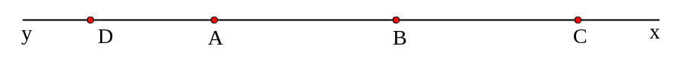 | 0,25
4 | a) - Trên tia Ax có AB = 3cm, AC = 6cm  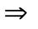AB < AC (vì 3 < 6)  Điểm B nằm giữa hai điểm A và C | 0,25  0,25  0,25
4 | b) - Vì điểm B nằm giữa hai điểm A và C (câu a)  AB + BC = AC  - Tính được BC = 3cm | 0,25  0,25  0,25
4 | c) - Có điểm B nằm giữa hai điểm A và C (câu a)  - Có AB = BC (= 3cm) (câu b)  Điểm B là trung điểm của đoạn thẳng AC | 0,25  0,25  0,25
4 | d) - Vẽ đúng điểm D và chỉ ra được điểm A nằm giữa 2 điểm B và D  - Tính được BD = 5cm | 0,25  0,25
5 | - Biến đổi 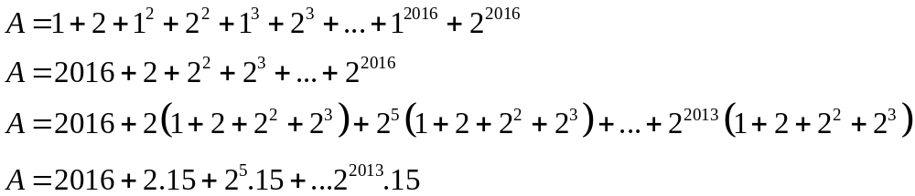 | 0,25
5 | Lập luận A có chữ số tận cùng là 6 | 0,25
*Lưu ý: Nếu học sinh làm cách khác hướng dẫn chấm này thì giám khảo xây dựng thang điểm tương tự để áp dụng (nếu cần thì trao đổi với nhóm trưởng để thống nhất).

Tiết 55+56
KIỂM TRA HỌC KÌ I – MÔN TOÁN , KHỐI 6

I. CHUẨN ĐÁNH GIÁ:
1. Kiến thức:
- Số học: Các phép tính về số tự nhiên: Cộng, trừ, nhân, chia, lũy thừa và phối hợp các phép tính.
Tính chất chia hết và các bài toán áp dụng ƯCLN, BCNN
- Hình học: Các khái niệm hình học cơ bản: Đường thẳng, đoạn thẳng, tia, trung điểm đoạn thẳng, điểm nằm giữa hai điểm
2. Kỹ năng:
- Kĩ năng tính toán, trình bày bài, lập luận bài toán dựa trên kiến thức đã học một cách logic.
- Kỹ năng trình bày bài
3. Năng lực:
- Phát triển năng lực tính toán, thẩm mỹ, năng lực giải quyết vấn đề và sáng tạo.
II. MA TRẬN ĐỀ KIỂM TRA
MA TRẬN ĐỀ KIỂM TRA TOÁN LỚP 6 HỌC KÌ I
Năm học 2016 - 2017
STT | Chủ đề chính |  | Nhận biết |  | Thông hiểu |  | Vận dụng |  | Vận dụng cao |  |  | Tổng
 |  |  | TN | TL | TN | TL | TN | TL | TN | TL
1 | Các phép tính về số tự nhiên | Số câu hỏi | 1  TN1 |  |  | 2  1(a,b) |  | 2  2(a,b) |  |  | 1  B5 | 6
1 | Các phép tính về số tự nhiên | Tổng số điểm | 0,5 |  |  | 1,0 |  | 1,0 |  |  | 0,5 | 3,0
2 | Tính chia hết, ước và bội | Số câu hỏi | 1  TN2 |  |  |  |  | 1  B3 |  |  |  | 2
2 | Tính chia hết, ước và bội | Tổng số điểm | 0,5 |  |  |  |  | 1,5 |  |  |  | 2,0
3 | Số nguyên | Số câu hỏi |  |  | 1  TN3 | 1  1(c) |  | 1  2(c) |  |  |  | 3
3 | Số nguyên | Tổng số điểm |  |  | 0,5 | 0,5 |  | 0,5 |  |  |  | 1,5
4 | Điểm, đường thẳng, điểm nằm giữa 2 điểm | Số câu hỏi | 1  TN4 |  |  | 1  4(a) |  |  |  |  |  | 2
4 | Điểm, đường thẳng, điểm nằm giữa 2 điểm | Tổng số điểm | 0,5 |  |  | 1,0 |  |  |  |  |  | 1,5
5 | Đoạn thẳng, độ dài đoạn thẳng, trung điểm của đoạn thẳng | Số câu hỏi |  |  |  |  |  | 3  4(bcd) |  |  |  | 3
5 | Đoạn thẳng, độ dài đoạn thẳng, trung điểm của đoạn thẳng | Tổng số điểm |  |  |  |  |  | 2,0 |  |  |  | 2,0
 | Tổng | Số câu hỏi | 3 |  | 1 | 4 |  | 7 |  |  | 1 | 16
 | Tổng | Tổng số điểm | 1,5 |  | 0,5 | 2,5 |  | 5,0 |  |  | 0,5 | 10,0

III. KẾT QUẢ
LỚP | SĨ SỐ | GIỎI |  | KHÁ |  | TRUNG BÌNH |  | YẾU |  | KÉM
LỚP | SĨ SỐ | Số hs | % | Số hs | % | Số hs | % | Số hs | % | Số hs | %
9A
9B
…
Khối
IV. NHẬN XÉT BÀI LÀM CỦA HỌC SINH
1. Ưu điểm: …………………………………………………………………………………………….…………………………………………………………………………………………….
…………………………………………………………………………………………….
…………………………………………………………………………………………….
…………………………………………………………………………………………….2. Tồn tại: …………………………………………………………………………………………….…………………………………………………………………………………………….…………………………………………………………………………………………….
…………………………………………………………………………………………….V. RÚT KINH NGHIỆM RA ĐỀ
…………………………………………………………………………………………….…………………………………………………………………………………………….…………………………………………………………………………………………….…………………………………………………………………………………………….…………………………………………………………………………………………….…………………………………………………………………………………………….

